


„Aktywizacja osób młodych pozostających bez pracy w powiecie piaseczyńskim (IV)”
współfinansowanego przez Unię Europejską ze środków Europejskiego Funduszu Społecznego
w ramach Programu Operacyjnego Wiedza Edukacja Rozwój

...................................................................... WnDzGosOg/……./…….
(imię i nazwisko)

...................................................................... Wpłynęło do PUP Piaseczno
(adres zameldowania) dnia…………………………

......................................................................
(adres zamieszkania)

......................................................................
(data urodzenia, PESEL)

......................................................................
(nr telefonu)

......................................................................
(data rejestracji w PUP w Piasecznie)
Starosta Piaseczyński
za pośrednictwem
Dyrektora
Powiatowego Urzędu Pracy
w Piasecznie

WNIOSEK
o przyznanie środków na podjęcie działalności gospodarczej w ramach POWER
Podstawa prawna:
- Ustawa z dnia 20. kwietnia 2004r. o promocji zatrudnienia i instytucjach rynku pracy (Dz. U. z 2022 r. poz.690 z późn. zm.),
- Rozporządzenie Ministra Rodziny, Pracy i Polityki Społecznej z dnia 14 lipca 2017 r. w sprawie dokonywania z Funduszu Pracy refundacji kosztów wyposażenia lub doposażenia stanowiska pracy oraz przyznawania środków na podjęcie działalności gospodarczej (tj. Dz. U. 2022 r. poz. 243),
- Rozporządzenie Ministra Rodziny Pracy i Polityki Społecznej z dnia 27 września 2018 r. w sprawie przyznania bezrobotnemu środków na podjęcie działalności gospodarczej na zasadach określonych dla spółdzielni socjalnych (Dz. U. z 2018 r. poz. 1859 ).
- Rozporządzenie Komisji (UE) nr 1407/2013 r. w sprawie stosowania art. 107 i 108 Traktatu o funkcjonowaniu Unii Europejskiej do pomocy de minimis:
POUCZENIE
- W celu właściwego wypełnienia wniosku prosimy o staranne jego przeczytanie;
- Przed wypełnieniem wniosku należy zapoznać się z „Regulaminem przyznawania bezrobotnemu, środków na podjęcie działalności gospodarczej”, który dostępny jest na stronie internetowej www.piaseczno.praca.gov.pl;
- Wniosek należy składać wyłącznie na obowiązującym formularzu opracowanym przez PUP w Piasecznie;
- Wniosek obejmuje zestaw zagadnień, których znajomość jest niezbędna do przeprowadzenia kompleksowej analizy formalne i finansowej przedsięwzięcia i podjęcia przez PUP właściwej decyzji;
- Wniosek należy wypełnić czytelnie bez pozostawienia nie wypełnionych rubryk, jeżeli któraś z pozycji wniosku nie dotyczy wnioskodawcy należy wpisać: „brak”, „nie posiadam”, „nie wymagane”;
- Przedkładający niniejszy wniosek zapewnia wgląd przedstawicielom PUP w dokumentację przedsięwzięcia w okresie przed przyznaniem środków oraz w trakcie trwania umowy;
- Złożenie wniosku nie gwarantuje otrzymania środków, ani nie zwalnia z obowiązku stawiania się na wizytę w tut. Urzędzie w wyznaczonych terminach;
- Kwota przyznanych środków nie może by wyższa niż 600% przeciętnego wynagrodzenia;
- Należy sporządzić kopię wniosku, ponieważ Urząd nie wydaje wniosku oraz nie sporządza jego kserokopii;
- Dokonanie wpisu do CEIDG oraz rozpoczęcie działalności przed zawarciem przedmiotowej umowy skutkuje odmową przyznania wnioskowanych środków!!!

Wnioskowana kwota dofinansowania..................................................................................... zł.,
(wnioskowana kwota musi wynikać ze specyfikacji wydatków zał. 2)
(słownie złotych:..........................................................................................................................)
na podjęcie działalności:
(przedmiot działalności)

wg Polskiej Klasyfikacji Działalności ( PKD 2007)
(symbol działalności)

I. INFORMACJA O WNIOSKODAWCY

- NIP .........................................................................................................................................
- Wykształcenie (rodzaj, kierunek, data ukończenia – prosimy o załączenie dokumentów potwierdzających)

- Stan cywilny
- Przebieg pracy zawodowej oraz posiadane kwalifikacje przydatne do prowadzenia planowanej działalności (prosimy o załączenie dokumentów)

- Mój współmałżonek……………………………………………... nie prowadził/prowadził* działalności gospodarczej o profilu ………………………………………………………… w okresie……………………………………………………………………………………..

*niepotrzebne skreślić

II. OPIS PLANOWANEGO PRZEDSIĘWZIĘCIA

1. Opis podejmowanej działalności (przedmiot działalności, pomysł, innowacyjność, realność powodzenia planowanego przedsięwzięcia)

- Forma prowadzenia działalności (właściwe zaznaczyć):
przedsiębiorca jednoosobowy / spółdzielnia socjalna*

*niepotrzebne skreślić

3. Lokalizacja prowadzenia planowanej działalności - opis lokalu, w którym będzie prowadzona działalność. ....................................... ......................................................................
.......................................................................................................................................................
............................................................................................................................................................................................................................................................................................................................................................................................................................................................................................................................................................................................................................
4. Charakterystyka potencjalnych klientów
........................................................................................................................................................................................................................................................................................................................................................................................................................................................................................................................................................................................................................... ...................................................................................................................................................... …..................................................................................................................................................5. Perspektywy rozwoju planowanej działalności …………………………………………………………………………………………………………………………………………………………………………………………………………………………………………………………………………………………………………………………………………………………………………………………………………………………………………………………………………………………………………………………………………………………………………………………………………………………………………………………………………………………………………………………………………………………………………………………………………………………………………………………………………………………………………………………………………………………………………………………………………………………………………………………………………………………………………………………………………………………………………………………………………………………………………………………………………………………………………………………………
6. Stan przygotowania do rozpoczęcia działalności gospodarczej (działania podjęte oraz rzeczy posiadane, pomocne przy prowadzeniu planowanej działalności gospodarczej) - właściwe podkreślić i uzupełnić:
- nieruchomości własne (działka, budynki, lokal własny) – należy podać powierzchnię, adres, charakterystykę, stan techniczny, szacunkową wartość nieruchomości, sposób wykorzystania przy podejmowaniu działalności gospodarczej oraz załączyć dokumenty potwierdzające stan faktyczny.............................................................................................
……………………………………………………………………………………………..............................................................................................................................................
.............................................................................................................................................
.............................................................................................................................................
.............................................................................................................................................
.............................................................................................................................................
- nieruchomości wynajęte – należy podać powierzchnię, liczbę pomieszczeń, stan techniczny, adres, okres obowiązywania umowy, wysokość czynszu oraz załączyć dokumenty potwierdzające stan faktyczny
.............................................................................................................................................
.............................................................................................................................................
.............................................................................................................................................
.............................................................................................................................................
- maszyny i urządzenia (wymienić jakie i podać ich wartość) .............................................
.............................................................................................................................................
.............................................................................................................................................
..........................................................................................................................................................................................................................................................................................
- środki transportu (wymienić jakie, podać ich wartość, formę własności oraz załączyć dokumenty potwierdzające stan faktyczny) .............................................................................................................................................
.............................................................................................................................................
.............................................................................................................................................
- inne źródła finansowania (środki własne, pożyczka, kredyt) – podać wysokość .............................................................................................................................................
…………………………………………………………………………………………..................................................................................................................................................

- odbyte szkolenia ………………………………………………………………………………
…………………………………………………………………………………………………
…………………………………………………………………………………………………
- inne ……………………………………………………………………………………………
....................................................................................................................................................
…………………………………………………………………………………………………
7. Zasięg rynku (wieś, miasto, region, kraj, rynki zagraniczne)................................................... ....................................................................................................................................................................................................................................................................................................

8. Czy Wnioskodawca zamierza reklamować, promować swoją działalność, jeśli tak, to w jakiej formie

9. Czy w rejonie działania Wnioskodawcy istnieją firmy lub osoby zajmujące się taką samą działalnością (rozeznanie sytuacji na planowanym rynku prowadzenia działalności, opis konkurencji)

…………………………………………………………………………………………………...

SWOT - ANALIZA MOCNYCH I SŁABYCH STRON PLANOWANEGO PRZEDSIĘWZIĘCIA, ANALIZA SZANS POWODZENIA ORAZ ZAGROŻEŃ ZE STRONY CZYNNIKÓW ZEWNĘTRZNYCH, RYNKOWYCH

♦ MOCNE STRONY – należy wymienić w punktach wewnętrzne czynniki pozytywne, m.in. atuty swojego pomysłu, zalety proponowanych towarów / usług, charakterystyczne cechy, które odróżniają planowaną działalność od innych podobnych, własne umiejętności, które są niezbędne dla powodzenia przedsięwzięcia.

♦ SŁABE STRONY – należy wymienić w punktach wewnętrzne czynniki negatywne, m.in. czynniki które stanowią o przewadze konkurencji, elementy, które powinny zostać usprawnione, błędy których należałoby się wystrzegać w przyszłości, ograniczenia wynikające z małych zasobów lub niedostatecznych kwalifikacji.

♦ SZANSE – należy wymienić w punktach zewnętrzne czynniki pozytywne, m.in. zjawiska i tendencje w otoczeniu, które gdy odpowiednio wykorzystane, staną się impulsem do rozwoju, szanse wynikające z rozwoju technologii, ze struktury rynku pracy, struktury społeczeństwa, zmian w stylu życia, wzorów społecznych, rządowej oraz samorządowej polityki gospodarczej i finansowej

♦ ZAGROŻENIA – należy wymienić w punktach zewnętrzne czynniki negatywne, m.in. bariery rozwoju firmy wynikające np. z sytuacji makro i mikroekonomicznej, utrudnienia wynikające z przewagi konkurencji, zmiennych warunków na rynku towarów / usług, przeszkody wynikające z sytuacji politycznej i gospodarczej kraju, Europy, świata

MOCNE STRONY | SŁABE STRONY
SZANSE | ZAGROŻENIA

♦WNIOSKI Z ANALIZY:
................................................................................................................................................................................................................................................................................................................................................................................................................................................................................................................................................................................................................................................................................................................................................................................................................................................................................................................................................................................................................................................................................................................................................................................................................................................................................................................................................................................................................................................................................................................................................................................................................................................................................................................................................................................................................................................................................................................................................................................................................................................................................................................................................................................................................................................................................................................................................................................................................................................................................................................................................................................................................................................................................................................................................................................................................................................................................................................................................................................................................................................................................................................................................................................................................................................................................................................................................................................................................................................................................................................................................................................................................................................................................................................................................................................................................................................................................................................................................................................................................................................................................................................................................................................................................................................................................................................................................................................................................................................................................................................................................................................................................................................................................................................................................................................................................................................................................................................................................................................................................................................................................................
10. Aktualnie mam / nie mam* zobowiązań finansowych z tytułu zaciągniętych pożyczek, kredytów lub wobec Skarbu Państwa.
Jeśli tak, to:

(gdzie, wysokość zobowiązania i forma zabezpieczenia)

11. Aktualnie jestem /nie* jestem zobowiązany z tytułu udzielonych poręczeń.
Jeśli tak, to: .......................................................................................................................................................
(gdzie, wysokość poręczenia)
.......................................................................................................................................................
12. W ramach wnioskowanej kwoty wnoszę o refundację kosztów pomocy prawnej dotyczących podejmowanej działalności, które zostaną poniesione po dniu otrzymania środków na rozpoczęcie działalności gospodarczej do dnia rozpoczęcia działalności gospodarczej
TAK / NIE*

Lp. | Rodzaj pomocy prawnej | Koszt
RAZEM
* niepotrzebne skreślić

.............................. ...........................................
(data) (podpis wnioskodawcy)

O Ś W I A D C Z E N I E
Oświadczam, że:
- Nie otrzymałem/-am bezzwrotnych środków Funduszu Pracy lub innych bezzwrotnych środków publicznych na podjęcie działalności gospodarczej lub rolniczej, założenie lub przystąpienie do spółdzielni socjalnej.
- (właściwe zaznaczyć X):
□ nie posiadałem /-am wpisu do ewidencji działalności gospodarczej, a w przypadku jego posiadania zakończyłem/-am działalność gospodarczą w dniu przypadającym w okresie przed upływem co najmniej 12 miesięcy przed dniem złożenia wniosku (nie dotyczy opiekunów).
dotyczy wnioskodawców, którzy zakończyli prowadzenie działalności w okresie obowiązywania stanu zagrożenia epidemicznego albo stanu epidemii, ogłoszonego z powodu COVID-19
□ zakończyłem/-am prowadzenie działalności gospodarczej w okresie obowiązywania stanu zagrożenia epidemicznego albo stanu epidemii, ogłoszonego z powodu COVID-19, w związku z wystąpieniem tego stanu, w okresie krótszym niż 12 miesięcy bezpośrednio poprzedzających dzień złożenia wniosku o dofinansowanie, a symbol i przedmiot planowanej działalności gospodarczej według Polskiej Klasyfikacji Działalności (PKD) na poziomie podklasy jest inny od działalności zakończonej.
- Nie podejmę zatrudnienia w okresie 12 miesięcy od dnia rozpoczęcia prowadzenia działalności gospodarczej.
- Nie byłem/-am karany/-a w okresie 2 lat przed dniem złożenia wniosku za przestępstwo przeciwko obrotowi gospodarczemu w rozumieniu ustawy z dnia 6 czerwca 1997 r. – Kodeks karny.
- Zobowiązuję się do prowadzenia działalności gospodarczej w okresie 12 miesięcy od dnia jej rozpoczęcia oraz niezawieszania jej wykonywania łącznie na okres dłuższy niż 6 miesięcy.
- Nie złożyłem/-am wniosku do innego starosty o przyznanie jednorazowo środków na podjęcie działalności gospodarczej lub wniosku o przystąpienie do spółdzielni socjalnej,.
- W okresie 12 miesięcy bezpośrednio poprzedzających dzień złożenia wniosku:
  - nie odmówiłem/-am bez uzasadnionej przyczyny przyjęcia propozycji odpowiedniej pracy lub innej formy pomocy określonej w ustawie oraz udziału w działaniach w ramach Programu Aktywizacja i Integracja, o którym mowa w art. 62a ustawy,
  - nie przerwałem/-am z własnej winy szkolenia, stażu, realizacji indywidualnego planu działania, udziału w działaniach w ramach Programu Aktywizacja i Integracja, o którym mowa w art. 62a ustawy, wykonywania prac społecznie użytecznych lub innej formy pomocy określonej w ustawie,
  - po skierowaniu podjąłem/-am szkolenie, przygotowanie zawodowe dorosłych, staż, prace społecznie użyteczne lub inną formę pomocy określoną w ustawie.
- W okresie ostatnich 3 lat przed dniem złożenia wniosku uzyskałem/-am pomoc de minimis w wysokości………………………zł.
- Otrzymałem/-am / nie otrzymałem/-am* pomocy w odniesieniu do tych samych kosztów kwalifikujących się do objęcia pomocą, na pokrycie których ma być przeznaczona pomoc de minimis
- Spełniam warunki określone w rozporządzeniu Ministra Rodziny, Pracy i Polityki Społecznej z dnia 14 lipca 2017 r. z. (Dz. U. z 2022 r. poz. 243) w sprawie otrzymania środków na podjęcie działalności gospodarczej lub rozporządzenia Ministra Pracy i Polityki Społecznej z dnia 27 września 2018 r. (Dz. U. z 2018 r. poz. 1859) w sprawie przyznawania środków na podjęcie działalności na zasadach określonych dla spółdzielni socjalnych, utworzenie stanowiska pracy oraz na finansowanie kosztów wynagrodzenia skierowanej osoby w spółdzielni socjalnej
- Zapoznałem/-am się z Regulaminem przyznawania osobie bezrobotnej, absolwentowi CIS, absolwentowi KIS, opiekunowi osoby niepełnosprawnej jednorazowo dofinansowania na podjęcie działalności gospodarczej.
- Nie posiadałem /-am wpisu do Krajowego Rejestru Sądowego jako założyciel innej spółdzielni w okresie 6 miesięcy przed złożeniem wniosku.
- Wykorzystam przyznane środki zgodnie z przeznaczeniem.
- Jestem/ nie jestem* karany zakazem dostępu do środków o których mowa w art. 5 ust. 3 pkt 1 i 4 ustawy z dnia 22 lipca 2022 r. o finansach publicznych (Dz. U. z 2022 r. poz. 1634).
- Nie posiadam w dniu złożenia wniosku nieuregulowanych w terminie zobowiązań cywilnoprawnych.
- Jest mi wiadome, że przyznane środki stanowią pomoc w ramach zasady de minimis i oświadczam, że spełniam warunki, o których mowa w rozporządzeniu Komisji (UE) Nr 1407/2013 z dnia 18 grudnia 2013r., gdyż w okresie trzech lat nie korzystałem/-am ze środków pomocy przyznawanej przedsiębiorstwom przekraczających 200.000 EUR
- Wybranym przeze mnie zabezpieczeniem udzielonej dotacji będzie (należy wybrać jedno z poniższych, pozostałe skreślić)
- poręczenie,*
- weksel z poręczeniem wekslowym (aval),*
- gwarancja bankowa,*
- zastaw na prawach lub rzeczach,*
- blokada środków zgromadzonych na rachunku bankowym,*
- akt notarialny o poddaniu się egzekucji przez dłużnika.*
- Miejscem mojego zamieszkania/pobytu jest………………………………………………..
………………………………………………………………………………………………….
- Miejscem prowadzenia działalności /spółdzielni socjalnej* będzie……..…………………
…………………………………………………………………..…………………..…………
- W przypadku otrzymania środków na podjęcie działalności gospodarczej zostaną one przekazane na następujący rachunek bankowy nr…………………………………………………………………………………….

Jestem świadomy odpowiedzialności karnej za złożenie fałszywego oświadczenia.

…...........................................
(data i podpis wnioskodawcy)
*niepotrzebne skreślić

Załączniki:
- Kalkulacja kosztów związanych z podjęciem działalności gospodarczej oraz źródła ich finansowania- załącznik nr 1;
- Szczegółowa specyfikacja wydatków do poniesienia w ramach dofinansowania– załącznik nr 2;
- Charakterystyka ekonomiczno – finansowa przedsięwzięcia – załącznik nr 3;
- Oświadczenie wnioskodawcy, oświadczenie współmałżonka wnioskodawcy – załącznik nr 4;
- Informacje o poręczycielu nr 1 i zgoda współmałżonka - załącznik nr 5;
- Informacje o poręczycielu nr 2 i zgoda współmałżonka - załącznik nr 6;
- Oświadczenie o pomocy de minimis, w zakresie, o którym mowa w art. 37 ustawy
z dnia 30 kwietnia 2004 r. o postępowaniu w sprawach dotyczących pomocy publicznej (t.j. Dz. U. z 2021 r. poz. 743 ze zm.) – załącznik nr 7;
- Formularz informacji przedstawianych przy ubieganiu się o pomoc de minimis – załącznik nr 8;
- Oświadczenie majątkowe (w przypadku wyboru aktu notarialnego jako zabezpieczenie dotacji) – załącznik nr 9;
- Oświadczenie o posiadanych prawach i rzeczach (w przypadku wyboru zastawu na prawach lub rzeczach jako zabezpieczenie dotacji) – załącznik nr 10;
- Oświadczenie o posiadanym wkładzie własnym – załącznik nr 11 lub wyciąg z konta;
- Oświadczenie osoby bezrobotnej zarejestrowanej w PUP w Piasecznie w ramach projektu POWER – załącznik nr 12;
- Dane osoby bezrobotnej – załącznik nr 13;
- Oświadczenie uczestnika projektu – załącznik nr 14;
- Weryfikacja kryteriów kwalifikowalności - załącznik nr 15;
- Przyrzeczenie koncesji (dot. działalności gospodarczej wymagającej koncesji);
- Kserokopie dokumentów potwierdzających prawo do lokalu (np: akt własności, umowa najmu, umowa użyczenia, zgoda na prowadzenie działalności w przypadku lokalu komunalnego);
- Kserokopie dokumentów stwierdzające kwalifikacje zawodowe wnioskodawcy (np. świadectwa szkolne, dyplom uczelni, zaświadczenie o ukończeniu kursu zawodowego, uprawnienia zawodowe lub świadectwa pracy);
- Zaświadczenie o ukończeniu szkolenia lub spotkania informacyjnego „ ABC przedsiębiorczości”;
- Dokument potwierdzający finansowy wkład własny-wyciąg z konta lub oświadczenie o posiadanym wkładzie własnym;
- Dokument potwierdzający prawo do samochodu (jeżeli będzie wykorzystywany do prowadzenia działalności gospodarczej) + prawo jazdy;
- Deklaracje współpracy, listy intencyjne, ankiety;

„Aktywizacja osób młodych pozostających bez pracy w powiecie piaseczyńskim (IV)”
współfinansowanego przez Unię Europejską ze środków Europejskiego Funduszu Społecznego
w ramach Programu Operacyjnego Wiedza Edukacja Rozwój

Załącznik nr 1
do wniosku o przyznanie środków
na podjęcie działalności gospodarczej
KALKULACJA KOSZTÓW ZWIĄZANYCH Z PODJĘCIEM DZIAŁALNOŚCI GOSPODARCZEJ ORAZ ŹRÓDŁA ICH FINANSOWNIA
Lp. | Wyszczególnienie wydatków | Środki finansowe niezbędne do uruchomienia działalności
Lp. | Wyszczególnienie wydatków | Środki własne  (w zł.) | Środki  z PUP  (w zł.) | Inne źródła finansowania (w zł.) | Razem  (w zł.)
RAZEM

……….....................................................
(podpis wnioskodawcy)

„Aktywizacja osób młodych pozostających bez pracy w powiecie piaseczyńskim (IV)”
współfinansowanego przez Unię Europejską ze środków Europejskiego Funduszu Społecznego
w ramach Programu Operacyjnego Wiedza Edukacja Rozwój

Załącznik nr 2
do wniosku o przyznanie środków
na podjęcie działalności gospodarczej

SZCZEGÓŁOWA SPECYFIKACJA WYDATKÓW DO PONIESIENIA W RAMACH DOFINANSOWANIA
L.P. | Przedmiot planowanego zakupu | Ilość | Kwota brutto  (w zł.) | Uzasadnienie zakupu  , (dlaczego uważa Pan/Pani, że wskazany zakup jest niezbędny do uruchomienia planowanego przedsięwzięcia)
Suma brutto

Oświadczam, że nie będzie przysługiwało / będzie przysługiwało mi prawo do obniżenia kwoty podatku należnego o kwotę podatku naliczonego zawartego w wydatkach lub prawo do zwrotu podatku naliczonego zawartego w wykazywanych wydatkach lub prawo do zwrotu podatku naliczonego.

……………..……………………..
(podpis wnioskodawcy)

„Aktywizacja osób młodych pozostających bez pracy w powiecie piaseczyńskim (IV)”
współfinansowanego przez Unię Europejską ze środków Europejskiego Funduszu Społecznego
w ramach Programu Operacyjnego Wiedza Edukacja Rozwój

Załącznik nr 3
do wniosku o przyznanie środków

na podjęcie działalności gospodarczej
CHARAKTERYSTYKA EKONOMICZNO-FINANSOWA PRZEDSIĘWZIĘCIA
(biznes-plan za okres 12 m-cy prowadzenia działalności wg cen w chwili składania wniosku)
Wybrana forma opodatkowania: ……………………………………………………………………

Rocznie
w zł
A | PRZYCHODY (OBROTY) netto /1+2+3+4/
1 | Ze sprzedaży produktów
2 | Ze sprzedaży usług
3 | Ze sprzedaży towarów i materiałów
4 | Pozostałe przychody
B | KOSZTY RAZEM netto lub brutto /1+...+12/  w zależności od tego, czy przedsiębiorca zgłosił obowiązek podatku VAT
1 | Amortyzacja środków trwałych
2 | Koszty materialne
 | a) zakupionych surowców dla potrzeb produkcji
 | b) zakupionych materiałów i części zamiennych
 | c) zakupionych towarów do handlu
 | d) pozostałe koszty materiałów
3 | Koszty najmu lokalu lub podatek od nieruchomości
4 | Opłaty eksploatacyjne (np. światło, woda, c.o. .....................................................)
5 | Transport
6 | ZUS
7 | Wynagrodzenie pracowników (liczba pracowników x płaca brutto)  ………………………………………………………………………………………..
8 | Narzuty na wynagrodzenia pracowników ogółem  (składki na ubezpieczenie społeczne należne od pracodawcy, FP, FGŚP)
9 | Koszty usług zewnętrznych (np. księgowość, ……………………………………..)
10 | Inne koszty (reklama, telefon, poczta)
11 | Ubezpieczenie firmy
12 | Pozostałe koszty (wymienić jakie)  ………………………………………………………………………………………..
C | ZYSK
D | PODATEK DOCHODOWY
E | SPŁATA INNYCH ZOBOWIĄZAŃ
……………..……………………..
(podpis wnioskodawcy)

„Aktywizacja osób młodych pozostających bez pracy w powiecie piaseczyńskim (IV)”
współfinansowanego przez Unię Europejską ze środków Europejskiego Funduszu Społecznego
w ramach Programu Operacyjnego Wiedza Edukacja Rozwój

Załącznik nr 4
do wniosku o przyznanie środków
na podjęcie działalności gospodarczej

Oświadczenie wnioskodawcy

Oświadczam, że:
- pozostaję w związku małżeńskim*
- nie pozostaję w związku małżeńskim*
- pozostaję we wspólności majątkowej małżeńskiej*
- nie pozostaję we wspólności majątkowej małżeńskiej * (prosimy o załączenie dokumentu o rozdzielności majątkowej)

..................................................................................................................................................
(imię i nazwisko wnioskodawcy)

............................................................................
(data i podpis wnioskodawcy)

* niepotrzebne skreślić

OŚWIADCZENIE WSPÓŁMAŁŻONKA WNIOSKODAWCY
Ja - ................................................................................................................................................
(imię i nazwisko współmałżonka wnioskodawcy)
PESEL………………………………………………………………………………………….
w y r a ż a m z g o d ę na zaciągnięcie zobowiązania przez moją żonę / mojego męża
......................................................................................................................................................
(imię i nazwisko wnioskodawcy)
wynikającego z umowy, która zostanie zawarta w przypadku pozytywnego rozpatrzenia wniosku.
………………………………………..
(data i podpis współmałżonka wnioskodawcy)

Informacja o przetwarzaniu danych osobowych wnioskodawcy i współmałżonka.

Zgodnie z art.13 rozporządzenia Parlamentu Europejskiego i Rady (UE) 2016/679 z dnia 27 kwietnia 2016r. w sprawie ochrony osób fizycznych w związku z przetwarzaniem danych osobowych i w sprawie swobodnego przepływu takich danych oraz uchylenia dyrektywy 95/46/WE (ogólnego rozporządzenia o ochronie danych) informujemy, że:
1.Administratorem danych osobowych jest Powiatowy Urząd Pracy w Piasecznie, z siedzibą:
05-500 Piaseczno, ul. Czajewicza 2/4, tel. 22 48 42 678; fax: 22 48 42 689;
e-mail: sekretariat@piaseczno.praca.gov.pl
2.Administrator wyznaczył inspektora ochrony danych, z którym może się Pan/Pani skontaktować poprzez
e-mail: iodo@piaseczno.praca.gov.pl lub pisemnie na adres siedziby Administratora.
3.Pana/Pani dane osobowe przetwarzane będą w celu zawarcia i realizacji umowy, zamówienia na podstawie art. 6 ust. 1 lit. b i c ogólnego rozporządzenia o ochronie danych osobowych z dnia 27 kwietnia 2016r.oraz Pana/Pani dane osobowe przetwarzane będą w celu realizacji usług i instrumentów rynku pracy oraz aktywizacji zawodowej oraz bezrobotnych i poszukujących pracy, w tym pośrednictwa w zatrudnieniu na podstawieart.6 ust. 1 lit. c ogólnego rozporządzenia o ochronie danych osobowych z dnia 27 kwietnia 2016r. w związku z art.9 i 9a ustawy z dnia 20 kwietnia 2004r. o promocji zatrudnienia i instytucjach rynku pracy.
4.Odbiorcami Pana/Pani danych osobowych będą podmioty uprawnione do uzyskania danych osobowych na podstawie przepisów prawa oraz inne podmioty, które przetwarzają Pana/Pani dane osobowe w imieniu Administratora, na podstawie zawartej umowy powierzenia danych (tzw. podmioty przetwarzające).
5.Pana/Pani dane będą przechowywane przez 10 lat, zgodnie z obowiązującymi przepisami.
6.Przysługuje Panu/Pani prawo żądania dostępu do danych osobowych ich sprostowania, ograniczenia przetwarzania, prawo do przenoszenia danych.
7.Przysługuje Panu/Pani prawo żądania usunięcia danych osobowych, jednak prawo to przysługuje nie wcześniej niż wynika to z obowiązujących przepisów dotyczących archiwizacji dokumentów (jak w pkt. 5 informacji).
8.Dane nie będą użyte do profilowania w myśl przepisów ogólnego rozporządzenia o ochronie danych osobowych (RODO) oraz nie będą użyte do zautomatyzowanego podejmowania decyzji.
9.Pana/Pani dane nie będą przekazywane do państwa trzeciego lub organizacji międzynarodowych.
10.Podanie przez Pana/Panią danych osobowych jest wymogiem ustawowym. Jest Pan/Pani zobowiązany
(-na) do ich podania, niepodanie danych uniemożliwi załatwienie sprawy w Powiatowym Urzędzie Pracy
w Piasecznie.
11.Przysługuje Panu/Pani prawo wniesienia skargi do organu nadzorczego – Prezesa Urzędu Ochrony Danych Osobowych ul. Stawki 2, 00-193 Warszawa

Piaseczno, dnia ……............................

………………………………………. ………………………………………………….
(nazwisko i imię wnioskodawcy) · ·(nazwisko i imię współmałżonka wnioskodawcy)

............................................................. ...............................................................................
(adres) (adres)

OŚWIADCZENIE
Oświadczam, że zapoznałem(-łam) się z powyższą informacją o przetwarzaniu danych osobowych

……………………..……….………..…………….........../…………………...................................................
(czytelny podpis wnioskodawcy) (czytelny podpis współmałżonka wnioskodawcy)

„Aktywizacja osób młodych pozostających bez pracy w powiecie piaseczyńskim (IV)”
współfinansowanego przez Unię Europejską ze środków Europejskiego Funduszu Społecznego
w ramach Programu Operacyjnego Wiedza Edukacja Rozwój
Załącznik nr 5
Do wniosku o przyznanie środków
na podjęcie działalności gospodarczej
INFORMACJA O PORĘCZYCIELU Nr 1

Imię i nazwisko ......................................................................................... Wiek ........................
Adres zamieszkania ......................................................................................................................
Telefon ...............................................................PESEL……………..........................................
Nazwa i nr ważnego dokumentu tożsamości…………………....................................................
Miejsce zatrudnienia/stanowisko/telefon......................................................................................
.......................................................................................................................................................
Dochody (średnia z ostatnich trzech miesięcy - brutto)........................................zł miesięcznie.
Czy korzysta z kredytów (jeśli tak, to prosimy podać wysokość kredytu, wysokość rat oraz ile rat pozostało do spłacenia) ......................................................................................................
Czy jest poręczycielem innych kredytobiorców / dotacji / refundacji .........................................

................................................
(data i podpis poręczyciela)

OŚWIADCZENIE WSPÓŁMAŁŻONKA PORĘCZYCIELA
Ja -
(imię i nazwisko współmałżonka poręczyciela)
w y r a ż a m z g o d ę na poręczenie przez moją żonę/mojego męża

......................................................................................................................................................
(imię i nazwisko poręczyciela)

Panu / Pani
(imię i nazwisko wnioskodawcy)
spłaty zobowiązań wynikających z umowy o przyznanie środków na podjecie działalności gospodarczej w wysokości ................................... zł..

…………………………………………………
(data i podpis współmałżonka poręczyciela)
Informacja o przetwarzaniu danych osobowych poręczyciela i współmałżonka poręczyciela.

Zgodnie z art.13 rozporządzenia Parlamentu Europejskiego i Rady (UE) 2016/679 z dnia 27 kwietnia 2016r.
w sprawie ochrony osób fizycznych w związku z przetwarzaniem danych osobowych i w sprawie swobodnego przepływu takich danych oraz uchylenia dyrektywy 95/46/WE (ogólnego rozporządzenia o ochronie danych) informujemy, że:
1.Administratorem danych osobowych jest Powiatowy Urząd Pracy w Piasecznie, z siedzibą:
05-500 Piaseczno, ul. Czajewicza 2/4, tel. 22 48 42 678; fax: 22 48 42 689;
e-mail: sekretariat@piaseczno.praca.gov.pl
2.Administrator wyznaczył inspektora ochrony danych, z którym może się Pan/Pani skontaktować poprzez
e-mail: iodo@piaseczno.praca.gov.pl lub pisemnie na adres siedziby Administratora.
3.Pana/Pani dane osobowe przetwarzane będą w celu zawarcia i realizacji umowy, zamówienia na podstawie art. 6 ust. 1 lit. b i c ogólnego rozporządzenia o ochronie danych osobowych z dnia 27 kwietnia 2016r.oraz Pana/Pani dane osobowe przetwarzane będą w celu realizacji usług i instrumentów rynku pracy oraz aktywizacji zawodowej oraz bezrobotnych i poszukujących pracy, w tym pośrednictwa w zatrudnieniu na podstawieart.6 ust. 1 lit. c ogólnego rozporządzenia o ochronie danych osobowych z dnia 27 kwietnia 2016r. w związku z art.9 i 9a ustawy z dnia 20 kwietnia 2004r. o promocji zatrudnienia i instytucjach rynku pracy.
4.Odbiorcami Pana/Pani danych osobowych będą podmioty uprawnione do uzyskania danych osobowych na podstawie przepisów prawa oraz inne podmioty, które przetwarzają Pana/Pani dane osobowe w imieniu Administratora, na podstawie zawartej umowy powierzenia danych (tzw. podmioty przetwarzające).
5.Pana/Pani dane będą przechowywane przez 10 lat, zgodnie z obowiązującymi przepisami.
6.Przysługuje Panu/Pani prawo żądania dostępu do danych osobowych ich sprostowania, ograniczenia przetwarzania, prawo do przenoszenia danych.
7.Przysługuje Panu/Pani prawo żądania usunięcia danych osobowych, jednak prawo to przysługuje nie wcześniej niż wynika to z obowiązujących przepisów dotyczących archiwizacji dokumentów (jak w pkt. 5 informacji).
8.Dane nie będą użyte do profilowania w myśl przepisów ogólnego rozporządzenia o ochronie danych osobowych (RODO) oraz nie będą użyte do zautomatyzowanego podejmowania decyzji.
9.Pana/Pani dane nie będą przekazywane do państwa trzeciego lub organizacji międzynarodowych.
10.Podanie przez Pana/Panią danych osobowych jest wymogiem ustawowym. Jest Pan/Pani zobowiązany
(-na) do ich podania, niepodanie danych uniemożliwi załatwienie sprawy w Powiatowym Urzędzie Pracy
w Piasecznie.
11.Przysługuje Panu/Pani prawo wniesienia skargi do organu nadzorczego – Prezesa Urzędu Ochrony Danych Osobowych ul. Stawki 2, 00-193 Warszawa

Piaseczno, dnia ……............................

………………………………………. ………………………………………………….
(nazwisko i imię poręczyciela) (nazwisko i imię współmałżonka poręczyciela)

............................................................. ...............................................................................
(adres) (adres)

OŚWIADCZENIE
Oświadczam, że zapoznałem(-łam) się z powyższą informacją o przetwarzaniu danych osobowych

……………………..……….………..…………….........../…………………...................................................
(czytelny podpis poręczyciela) / (czytelny podpis współmałżonka poręczyciela)

................................................................
(pieczęć zakładu pracy)

Znak:.................................................. ......................................................
(miejscowość, data)

ZAŚWIADCZENIE O ZATRUDNIENIU

Zaświadcza się, że Pan/Pani
zamieszkały/a

jest zatrudniony/a w.................................................................................................................................................
(nazwa, adres i telefon zakładu pracy)

na stanowisku.............................................................od dnia...............................................na podstawie:
- umowy o pracę zawartej na czas określony / nieokreślony*
- podać na jaki okres
Średnie dochody miesięczne brutto z ostatnich trzech miesięcy wynosiły:
.............................zł. słownie:
Wynagrodzenie powyższe jest / nie jest* obciążone z mocy wyroków sądowych lub innych tytułów .............................................................................................miesięcznie..................................................złWyżej wymieniony/a znajduje / nie znajduje się* w okresie wypowiedzenia w/w umowy ani w okresie próbnym. Zakład pracy znajduje się / nie znajduje się* w stanie likwidacji ani upadłości.

................................................................
(pieczątka imienna i podpis osoby upoważnionej)

„Aktywizacja osób młodych pozostających bez pracy w powiecie piaseczyńskim (IV)”
współfinansowanego przez Unię Europejską ze środków Europejskiego Funduszu Społecznego
w ramach Programu Operacyjnego Wiedza Edukacja Rozwój

Załącznik nr 6
do wniosku o przyznanie środków
na podjęcie działalności gospodarczej
INFORMACJA O PORĘCZYCIELU Nr 2

Imię i nazwisko ......................................................................................... Wiek ........................
Adres zamieszkania ......................................................................................................................
Telefon ...............................................................PESEL……………..........................................
Nazwa i nr ważnego dokumentu tożsamości…………………....................................................
Miejsce zatrudnienia/stanowisko/telefon......................................................................................
.......................................................................................................................................................
Dochody (średnia z ostatnich trzech miesięcy - brutto)........................................zł miesięcznie.
Czy korzysta z kredytów (jeśli tak, to prosimy podać wysokość kredytu, wysokość rat oraz ile rat pozostało do spłacenia) ......................................................................................................
Czy jest poręczycielem innych kredytobiorców / dotacji / refundacji .........................................

................................................
(data i podpis poręczyciela)

OŚWIADCZENIE WSPÓŁMAŁŻONKA PORĘCZYCIELA
Ja -
(imię i nazwisko współmałżonka poręczyciela)
w y r a ż a m z g o d ę na poręczenie przez moją żonę/mojego męża

......................................................................................................................................................
(imię i nazwisko poręczyciela)

Panu / Pani
(imię i nazwisko wnioskodawcy)
spłaty zobowiązań wynikających z umowy o przyznanie środków na podjęcie działalności gospodarczej w wysokości ................................... zł..

…………………………………………………
(data i podpis współmałżonka poręczyciela)

Informacja o przetwarzaniu danych osobowych poręczyciela i współmałżonka poręczyciela.

Zgodnie z art.13 rozporządzenia Parlamentu Europejskiego i Rady (UE) 2016/679 z dnia 27 kwietnia 2016r.
w sprawie ochrony osób fizycznych w związku z przetwarzaniem danych osobowych i w sprawie swobodnego przepływu takich danych oraz uchylenia dyrektywy 95/46/WE (ogólnego rozporządzenia o ochronie danych) informujemy, że:
1.Administratorem danych osobowych jest Powiatowy Urząd Pracy w Piasecznie, z siedzibą:
05-500 Piaseczno, ul. Czajewicza 2/4, tel. 22 48 42 678; fax: 22 48 42 689,;
e-mail: sekretariat@piaseczno.praca.gov.pl
2.Administrator wyznaczył inspektora ochrony danych, z którym może się Pan/Pani skontaktować poprzez
e-mail: iodo@piaseczno.praca.gov.pl lub pisemnie na adres siedziby Administratora.
3.Pana/Pani dane osobowe przetwarzane będą w celu zawarcia i realizacji umowy, zamówienia na podstawie art. 6 ust. 1 lit. b i c ogólnego rozporządzenia o ochronie danych osobowych z dnia 27 kwietnia 2016r.oraz Pana/Pani dane osobowe przetwarzane będą w celu realizacji usług i instrumentów rynku pracy oraz aktywizacji zawodowej oraz bezrobotnych i poszukujących pracy, w tym pośrednictwa w zatrudnieniu na podstawieart.6 ust. 1 lit. c ogólnego rozporządzenia o ochronie danych osobowych z dnia 27 kwietnia 2016r. w związku z art.9 i 9a ustawy z dnia 20 kwietnia 2004r. o promocji zatrudnienia i instytucjach rynku pracy.
4.Odbiorcami Pana/Pani danych osobowych będą podmioty uprawnione do uzyskania danych osobowych na podstawie przepisów prawa oraz inne podmioty, które przetwarzają Pana/Pani dane osobowe w imieniu Administratora, na podstawie zawartej umowy powierzenia danych (tzw. podmioty przetwarzające).
5.Pana/Pani dane będą przechowywane przez 10 lat, zgodnie z obowiązującymi przepisami.
6.Przysługuje Panu/Pani prawo żądania dostępu do danych osobowych ich sprostowania, ograniczenia przetwarzania, prawo do przenoszenia danych.
7.Przysługuje Panu/Pani prawo żądania usunięcia danych osobowych, jednak prawo to przysługuje nie wcześniej niż wynika to z obowiązujących przepisów dotyczących archiwizacji dokumentów (jak w pkt. 5 informacji).
8.Dane nie będą użyte do profilowania w myśl przepisów ogólnego rozporządzenia o ochronie danych osobowych (RODO) oraz nie będą użyte do zautomatyzowanego podejmowania decyzji.
9.Pana/Pani dane nie będą przekazywane do państwa trzeciego lub organizacji międzynarodowych.
10.Podanie przez Pana/Panią danych osobowych jest wymogiem ustawowym. Jest Pan/Pani zobowiązany
(-na) do ich podania, niepodanie danych uniemożliwi załatwienie sprawy w Powiatowym Urzędzie Pracy
w Piasecznie.
11.Przysługuje Panu/Pani prawo wniesienia skargi do organu nadzorczego – Prezesa Urzędu Ochrony Danych Osobowych ul. Stawki 2, 00-193 Warszawa

Piaseczno, dnia ……............................

………………………………………. ………………………………………………….
(nazwisko i imię poręczyciela) (nazwisko i imię współmałżonka poręczyciela)

............................................................. ...............................................................................
(adres) (adres)

OŚWIADCZENIE
Oświadczam, że zapoznałem(-łam) się z powyższą informacją o przetwarzaniu danych osobowych

……………………..……….………..…………….........../…………………...................................................
(czytelny podpis poręczyciela) / (czytelny podpis współmałżonka poręczyciela)

...........................................................
(pieczęć zakładu pracy)

Znak:.................................................. ......................................................
(miejscowość, data)

ZAŚWIADCZENIE O ZATRUDNIENIU

Zaświadcza się, że Pan/Pani.
zamieszkały/a

jest zatrudniony/a w
(nazwa, adres i telefon zakładu pracy)

na stanowisku.............................................................od dnia...............................................na podstawie:
- umowy o pracę zawartej na czas określony / nieokreślony*
- podać na jaki okres
Średnie dochody miesięczne brutto z ostatnich trzech miesięcy wynosiły:
.............................zł. słownie:
Wynagrodzenie powyższe jest / nie jest* obciążone z mocy wyroków sądowych lub innych tytułów .............................................................................................miesięcznie..................................................złWyżej wymieniony/a znajduje / nie znajduje się* w okresie wypowiedzenia w/w umowy ani w okresie próbnym. Zakład pracy znajduje się / nie znajduje się* w stanie likwidacji ani upadłości.

..................................................................
(pieczątka imienna i podpis osoby upoważnionej)

„Aktywizacja osób młodych pozostających bez pracy w powiecie piaseczyńskim (IV)”
współfinansowanego przez Unię Europejską ze środków Europejskiego Funduszu Społecznego
w ramach Programu Operacyjnego Wiedza Edukacja Rozwój

Załącznik nr 7
( do wniosku o przyznanie środków
na podjęcie działalności gospodarczej)

Oświadczenie o pomocy de minimis,
w zakresie, o którym mowa w art. 37 ustawy z dnia 30 kwietnia 2004 r. o postępowaniu w sprawach dotyczących pomocy publicznej (t.j. Dz. U. z 2021 poz. 743 ze zm.)

Niniejszym oświadczam, że w roku bieżącym i w ciągu 2 poprzedzających go lat
nie otrzymałem/-am / otrzymałem/-am następującą pomoc de minimis:

L.P | DATA uzyskania pomocy de minimis | KWOTA uzyskanej pomocy de minimis  (euro) | KWOTA uzyskanej pomocy de minimis  (zł) | NAZWA PODMIOTU, który przyznał pomoc de minimis
1.

2.

3.

4.

................................................
(podpis wnioskodawcy)

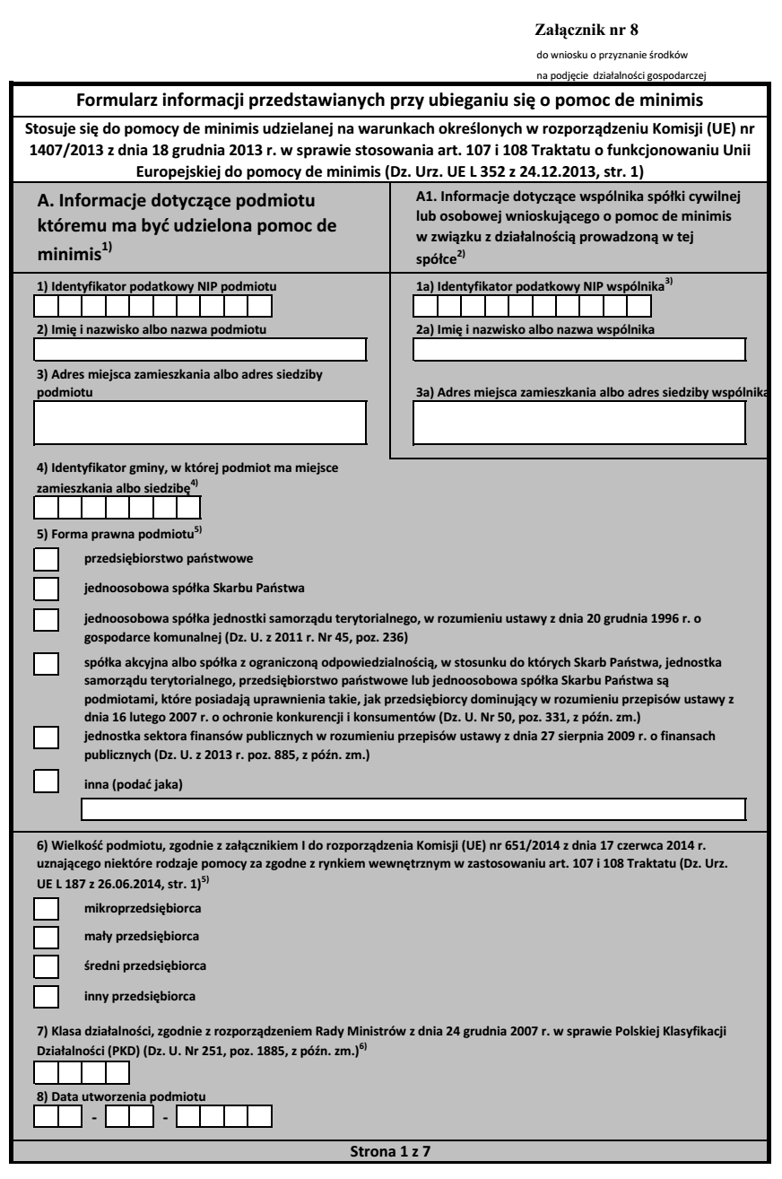

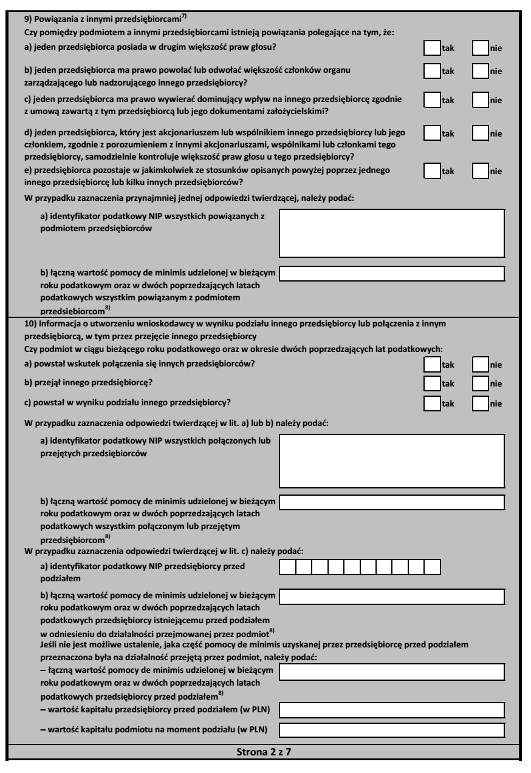

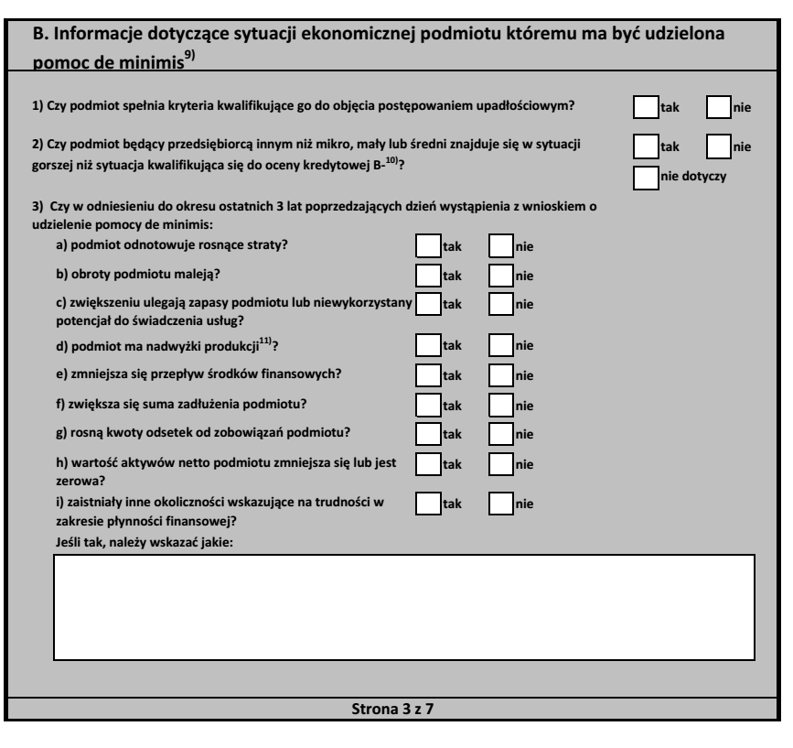

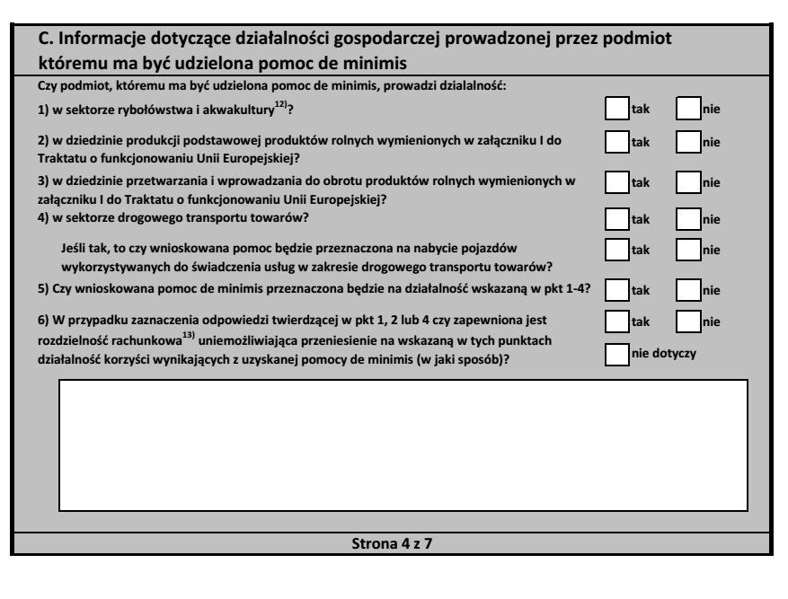

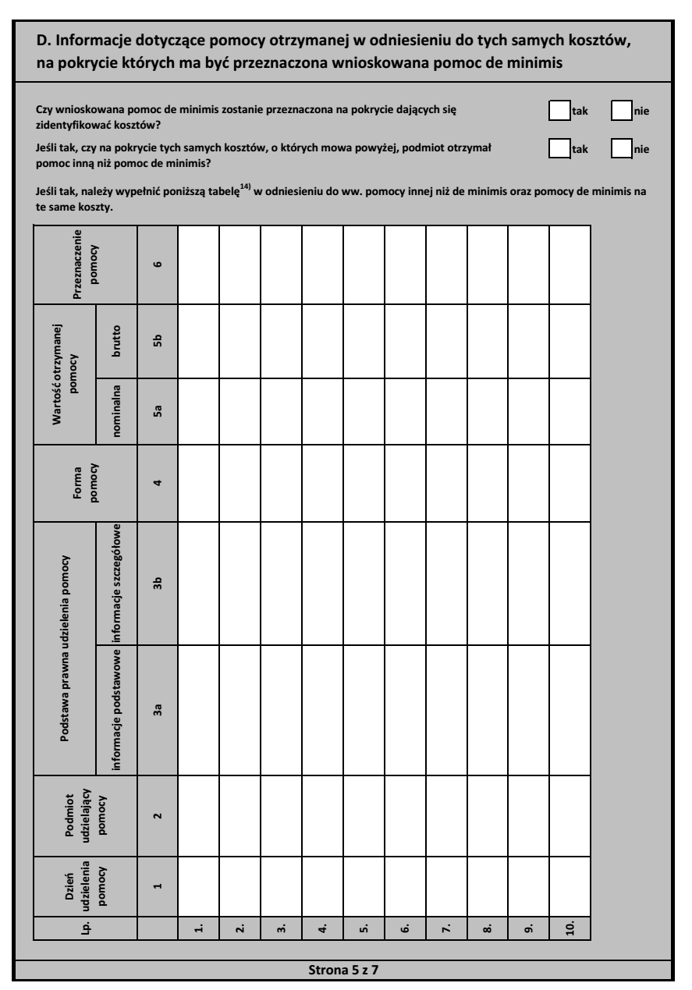

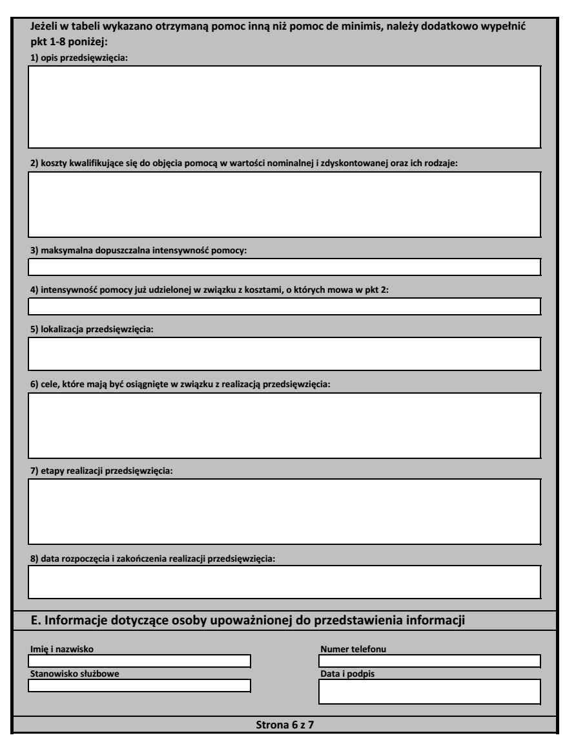

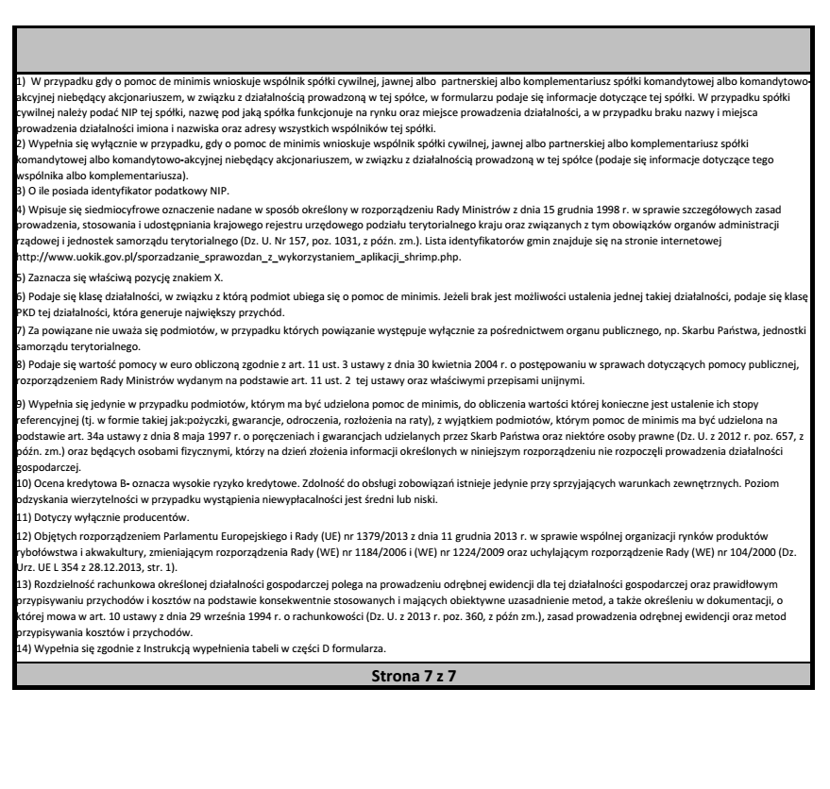

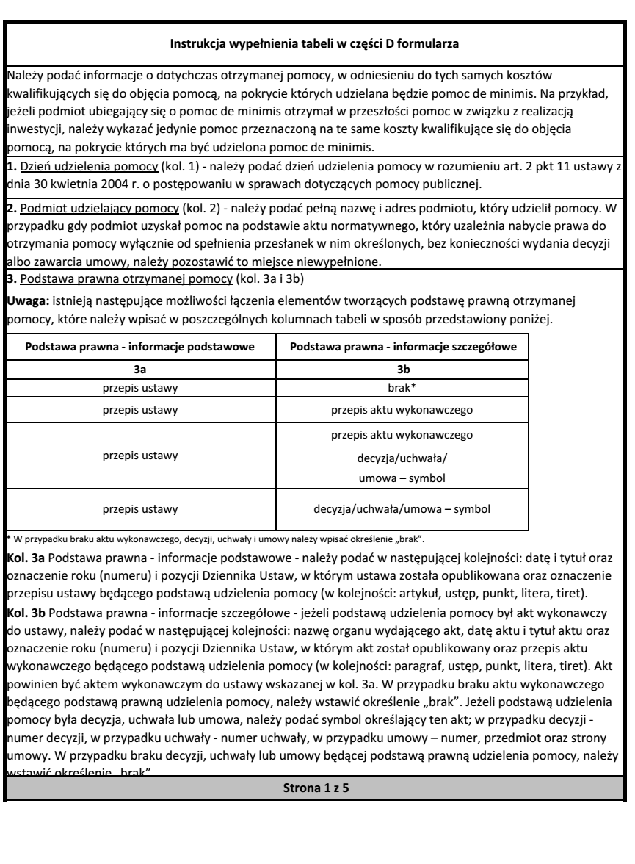

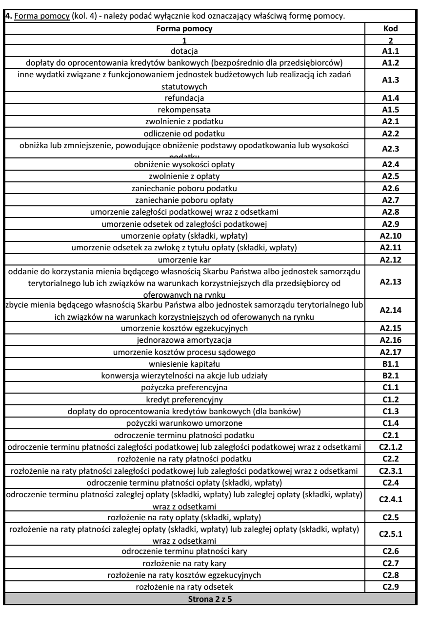

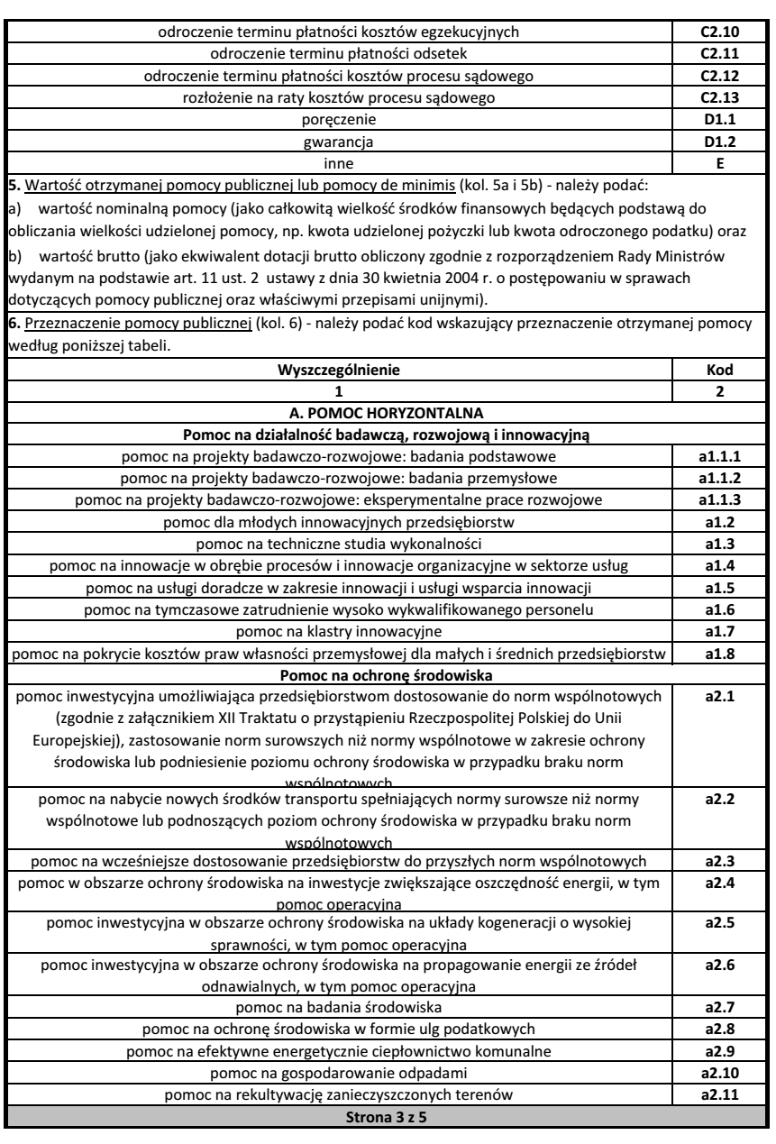

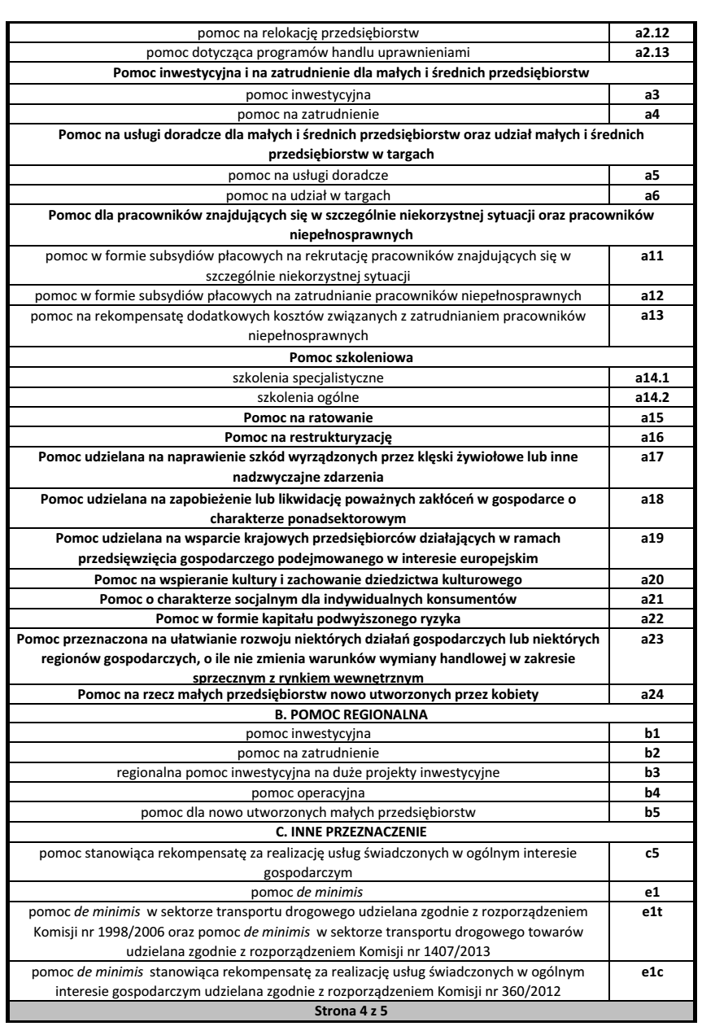

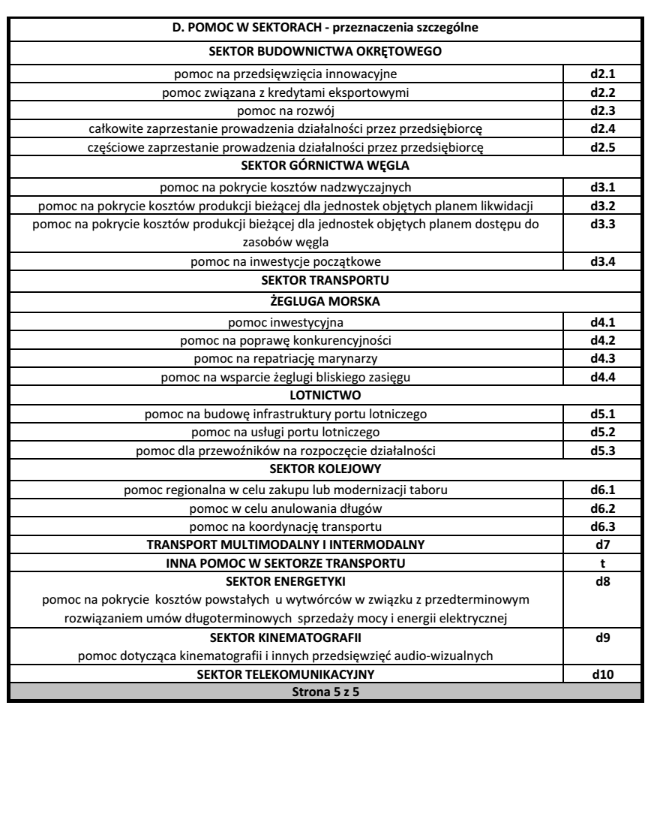

„Aktywizacja osób młodych pozostających bez pracy w powiecie piaseczyńskim (IV)”
współfinansowanego przez Unię Europejską ze środków Europejskiego Funduszu Społecznego
w ramach Programu Operacyjnego Wiedza Edukacja Rozwój
Załącznik nr 9
(należy wypełnić w przypadku wyboru aktu notarialnego jako zabezpieczenie dotacji)

Piaseczno, dnia ..........................

........................................................................
(imię i nazwisko osoby składającej oświadczenie)

.........................................................................
(adres zamieszkania)

Oświadczenie

Oświadczam, że jestem właścicielem niżej wymienionej nieruchomości/ ruchomości:

o szacowanej wartości
i zobowiązuje się w trakcie trwania ewentualnej umowy o przyznanie środków na podjęcie działalności gospodarczej nie sprzedać w/w ruchomości/nieruchomości.

..........................................................
(podpis składającego oświadczenie)

„Aktywizacja osób młodych pozostających bez pracy w powiecie piaseczyńskim (IV)”
współfinansowanego przez Unię Europejską ze środków Europejskiego Funduszu Społecznego
w ramach Programu Operacyjnego Wiedza Edukacja Rozwój

Załącznik nr 10
(należy wypełnić w przypadku wyboru zastawu na prawach i rzeczach jako zabezpieczenie dotacji)

Piaseczno, dnia ..........................

…….........................................................................
(imię i nazwisko osoby składającej oświadczenie)

................................................................................
(adres zamieszkania)

Oświadczenie

Oświadczam, że jestem właścicielem prawa lub rzeczy wymienionej poniżej:
.......................................................................................................................................................
....................................................................................................................................................... o szacowanej wartości .................................................................................................................
W załączniku dołączam kserokopię dokumentu potwierdzającego prawo własności prawa lub rzeczy.

..........................................................
(podpis składającego oświadczenie)

„Aktywizacja osób młodych pozostających bez pracy w powiecie piaseczyńskim (IV)”
współfinansowanego przez Unię Europejską ze środków Europejskiego Funduszu Społecznego
w ramach Programu Operacyjnego Wiedza Edukacja Rozwój

Załącznik nr 11
(należy wypełnić w przypadku deklarowania wkładu własnego nie popartego wyciągiem
z rachunku bankowego)

Piaseczno, dnia ..........................

.................................................................................
(imię i nazwisko osoby składającej oświadczenie)

.................................................................................
(adres zamieszkania)

Oświadczenie

Oświadczam, że posiadam środki finansowe deklarowane jako wkład własny przedstawiony w załączniku nr 1w kwocie:
(słownie: )

....................................................
(podpis składającego oświadczenie)

„Aktywizacja osób młodych pozostających bez pracy w powiecie piaseczyńskim (IV)”
współfinansowanego przez Unię Europejską ze środków Europejskiego Funduszu Społecznego
w ramach Programu Operacyjnego Wiedza Edukacja Rozwój
Załącznik nr 12
OŚWIADCZENIE
OSOBY ZAREJESTROWANEJ W PUP W PIASECZNIE W RAMACH PROJEKTU PO WER
Imię i nazwisko: ………....................................................................................................................
PESEL: ..............................................................................................................................................
Telefon: …………..…………………………………………………….…………………………..
Pouczony/a o odpowiedzialności cywilnej za składanie oświadczeń niezgodnych z prawdą oświadczam, iż jestem osobą bezrobotną, zarejestrowaną w PUP w Piasecznie, w wieku 18-29 lat

Pytanie | TAK | NIE
kształcę się (uczestniczę w kształceniu formalnym, w trybie stacjonarnym)

szkolę się lub szkoliłam/em (uczestniczyłam/em w pozaszkolnych zajęciach mających na celu uzyskanie, uzupełnienie lub doskonalenie umiejętności i kwalifikacji zawodowych lub ogólnych, potrzebnych do wykonywania pracy, finansowanych ze środków publicznych,
w okresie ostatnich 4 tygodni)

pozostaję osobą bezrobotną nieprzerwanie od …….………….. (należy wykazać faktyczny, nieprzerwany czas pozostawania bez zatrudnienia z uwzględnieniem okresu przed rejestracją w Powiatowym Urzędzie Pracy).

Poziom wykształcenia (proszę właściwe zaznaczyć):
 gimnazjalne i poniżej  średnie
 policealne/ pomaturalne  zasadnicze zawodowe
 wyższe

……………………..……….
data i podpis Wnioskodawcy

„Aktywizacja osób młodych pozostających bez pracy w powiecie piaseczyńskim (IV)”
współfinansowanego przez Unię Europejską ze środków Europejskiego Funduszu Społecznego
w ramach Programu Operacyjnego Wiedza Edukacja Rozwój

Załącznik nr 13

Tytuł projektu: „Aktywizacja osób młodych pozostających bez pracy w powiecie piaseczyńskim (IV)”
Oś priorytetowa I „Rynek pracy otwarty dla wszystkich”
Działanie 1.1 „Wsparcie osób młodych pozostających bez pracy na regionalnym rynku pracy”
Poddziałanie 1.1.1 „Wsparcie udzielane z Europejskiego Funduszu Społecznego”

DANE OSOBY BEZROBOTNEJ
Nazwa | Dane
Imię (imiona) |  |  | Nazwisko
Wiek w chwili przystąpienia do projektu | lat |  | PESEL
Płeć | - Kobieta |  | - Mężczyzna
Wykształcenie | - Brak  - Podstawowe  - Gimnazjalne  - Ponadgimnazjalne (w tym średnie, zasadnicze)  - Pomaturalne/policealne  - Wyższe
Dane do kontaktu
Ulica |  |  |  | Nr domu / lokalu
Miejscowość |  |  |  | Kod pocztowy
Województwo |  |  |  | Powiat
Gmina |  |  |  | Kraj
Telefon kontaktowy |  | Adres poczty elektronicznej

Status uczestnika projektu w chwili przystąpienia do projektu

 | TAK | NIE
Osoba należąca do mniejszości narodowej lub etnicznej, migrant, osoba obcego pochodzenia
Osoba bezdomna lub dotknięta wykluczeniem z dostępu do mieszkań
Osoba z niepełnosprawnościami
Osoba w innej niekorzystnej sytuacji społecznej (innej niż wymienione powyżej)

…………… ………………..…………
Data podpis osoby bezrobotnej

„Aktywizacja osób młodych pozostających bez pracy w powiecie piaseczyńskim (IV)”
współfinansowanego przez Unię Europejską ze środków Europejskiego Funduszu Społecznego
w ramach Programu Operacyjnego Wiedza Edukacja Rozwój

Załącznik nr 14

OŚWIADCZENIE UCZESTNIKA PROJEKTU
(uwzględnia obowiązek informacyjny realizowany w związku z art. 13 i art. 14 Rozporządzenia Parlamentu Europejskiego i Rady (UE) 2016/679)
W związku z przystąpieniem do Projektu PUP pn. „Aktywizacja osób młodych pozostających bez pracy w powiecie piaseczyńskim (IV)” przyjmuję do wiadomości, iż:
- Administratorem moich danych osobowych jest minister właściwy do spraw rozwoju regionalnego pełniący funkcję Instytucji Zarządzającej dla Programu Operacyjnego Wiedza Edukacja Rozwój 2014-2020, mający siedzibę przy ulicy Wspólnej 2/4, 00-926 Warszawa.
- Przetwarzanie moich danych osobowych jest zgodne z prawem i spełnia warunki,
o których mowa art. 6 ust. 1 lit. c oraz art. 9 ust. 2 lit. g Rozporządzenia Parlamentu Europejskiego i Rady (UE) 2016/679 (RODO) - dane osobowe są niezbędne dla realizacji Programu Operacyjnego Wiedza Edukacja Rozwój 2014-2020 na podstawie:
  - rozporządzenia Parlamentu Europejskiego i Rady (UE) Nr 1303/2013 z dnia
17 grudnia 2013 r. ustanawiające wspólne przepisy dotyczące Europejskiego Funduszu Rozwoju Regionalnego, Europejskiego Funduszu Społecznego, Funduszu Spójności, Europejskiego Funduszu Rolnego na rzecz Rozwoju Obszarów Wiejskich
oraz Europejskiego Funduszu Morskiego i Rybackiego oraz ustanawiające przepisy ogólne dotyczące Europejskiego Funduszu Rozwoju Regionalnego, Europejskiego Funduszu Społecznego, Funduszu Spójności i Europejskiego Funduszu Morskiego
i Rybackiego oraz uchylające rozporządzenie Rady (WE) nr 1083/2006 z późn zm.;

  - rozporządzenia Parlamentu Europejskiego i Rady (UE) Nr 1304/2013 z dnia
17 grudnia 2013 r. w sprawie Europejskiego Funduszu Społecznego i uchylające rozporządzenie Rady (WE) nr 1081/2006;
  - ustawy z dnia 11 lipca 2014 r. o zasadach realizacji programów w zakresie polityki spójności finansowanych w perspektywie finansowej 2014–2020 (Dz. U.
z 2017 r. poz. 1431);
  - rozporządzenia Wykonawczego Komisji (UE) Nr 1011/2014 z dnia 22 września 2014 r. ustanawiające szczegółowe przepisy wykonawcze do rozporządzenia Parlamentu Europejskiego i Rady (UE) nr 1303/2013 w odniesieniu do wzorów służących do przekazywania Komisji określonych informacji
oraz szczegółowe przepisy dotyczące wymiany informacji między beneficjentami
a instytucjami zarządzającymi, certyfikującymi, audytowymi i pośredniczącymi.
- Moje dane osobowe będą przetwarzane w zbiorach: Program Operacyjny Wiedza Edukacja Rozwój, Centralny system teleinformatyczny wspierający realizację programów operacyjnych.
- Moje dane osobowe będą przetwarzane wyłącznie w celu realizacji Projektu PUP „Aktywizacja osób młodych pozostających bez pracy w powiecie piaseczyńskim (IV)”,
w szczególności potwierdzenia kwalifikowalności wydatków, udzielenia wsparcia, monitoringu, ewaluacji, kontroli, audytu i sprawozdawczości oraz działań informacyjno-promocyjnych w ramach Programu Operacyjnego Wiedza Edukacja Rozwój 2014-2020 (PO WER).
- Moje dane osobowe zostały powierzone do przetwarzania Instytucji Pośredniczącej – Wojewódzkiemu Urzędowi Pracy, ulica Młynarska 16, 01-205 Warszawa, beneficjentowi realizującemu projekt - Powiatowemu Urzędowi Pracy w Piasecznie, ul. Czajewicza 2/4, tel. 22 48 42 678; fax: 22 48 42 689 20,
05-500 Piaseczno oraz podmiotom, które na zlecenie beneficjenta uczestniczą
w realizacji Projektu PUP - ------------------------------------------------------ . Moje dane osobowe mogą zostać przekazane podmiotom realizującym badania ewaluacyjne na zlecenie Instytucji Zarządzającej, Instytucji Pośredniczącej lub beneficjenta. Moje dane osobowe mogą zostać również powierzone specjalistycznym firmom, realizującym na zlecenie Instytucji Zarządzającej, Instytucji Pośredniczącej oraz beneficjenta kontrole
i audyt w ramach PO WER. Moje dane osobowe mogą zostać powierzone podmiotom świadczącym na rzecz Instytucji Zarządzającej usługi związane z obsługą i rozwojem systemów teleinformatycznych.

- Moje dane osobowe mogą zostać udostępnione organom upoważnionym zgodnie
z obowiązującym prawem.
- Podanie danych jest warunkiem koniecznym otrzymania wsparcia, a odmowa ich podania jest równoznaczna z brakiem możliwości udzielenia wsparcia w ramach Projektu PUP.
- W terminie 4 tygodni po zakończeniu udziału w Projekcie PUP przekażę beneficjentowi dane dotyczące mojego statusu na rynku pracy oraz informacje na temat udziału w kształceniu lub szkoleniu oraz uzyskania kwalifikacji lub nabycia kompetencji.
- W ciągu trzech miesięcy po zakończeniu udziału w Projekcie PUP udostępnię dane dotyczące mojego statusu na rynku pracy.
- Moje dane osobowe nie będą przekazywane do państwa trzeciego lub organizacji międzynarodowej.
- Moje dane osobowe nie będą poddawane zautomatyzowanemu podejmowaniu decyzji.
- Moje dane osobowe będą przechowywane do czasu rozliczenia Programu Operacyjnego Wiedza Edukacja Rozwój 2014 -2020 oraz zakończenia archiwizowania dokumentacji.
- Mogę skontaktować się u beneficjenta z osobą, która odpowiada za ochronę przetwarzania danych osobowych wysyłając wiadomość na adres poczty elektronicznej iodo@piaseczno.praca.gov.pl lub z powołanym przez administratora Inspektorem Ochrony Danych wysyłając wiadomość na adres poczty elektronicznej iod@miir.gov.pl.
- Mam prawo dostępu do treści swoich danych i ich sprostowania lub ograniczenia przetwarzania jeżeli spełnione są przesłanki określone w art. 16 i 18 RODO.
- Mam prawo do wniesienia skargi do organu nadzorczego, którym jest Prezes Urzędu Ochrony Danych Osobowych.

…..……………………………………… |  | …………………..……………………………………………
MIEJSCOWOŚĆ I DATA |  | CZYTELNY PODPIS UCZESTNIKA PROJEKTU

Załącznik nr 15
Wypełnia Doradca Klienta:

Weryfikacja kryteriów kwalifikowalności:

- Osoba w wieku 18-29 lat (przed dniem 30 urodzin) nie mająca zatrudnienia, nie uczestnicząca
w kształceniu (aktualnie) i nie uczestnicząca w szkoleniu finansowanym ze środków publicznych w ciągu ostatnich 4 tygodni
- tzw. NEET w wieku 18-29 lat 0 tak 0 nie

- Osobie bezrobotnej w wieku do 29 r. ż. została zapewniona wysokiej jakości oferta zatrudnieniowa, dalszego kształcenia, przyuczenia do zawodu lub stażu w ciągu 4 miesięcy
od przystąpienia do projektu 0 tak 0 nie
Kryteria dodatkowe:

- Osoba bezrobotna poniżej 25 roku życia (przed dniem 25 urodzin) nieprzerwanie pozostająca
bez zatrudnienia przez okres ponad 6 miesięcy (należy zweryfikować w systemie Syriusz
czy w okresie min. 6 miesięcy osoba nie była wyłączona z ewidencji osób bezrobotnych z powodu podjęcia zatrudnienia)
- Osoba bezrobotna w wieku 25 -29 lat nieprzerwanie pozostająca bez zatrudnienia przez okres ponad 12 miesięcy (należy zweryfikować w systemie Syriusz czy w okresie min. 12 miesięcy osoba nie była wyłączona z ewidencji osób bezrobotnych z powodu podjęcia zatrudnienia)
- Osoba bezrobotna niepełnosprawna
- Osoba bezrobotna o niskich kwalifikacjach (posiadająca wykształcenie podstawowe, gimnazjalne, średnie ogólnokształcące, średnie zawodowe lub zasadnicze zawodowe)
- Osoba nie kwalifikująca się do w/w kategorii

Wsparcie zgodne z wyznaczoną ścieżką zaplanowaną w IPD?
0 tak 0 nie

Pośrednictwo pracy:
- Opinia doradcy klienta zgodnie z informacją przekazywaną przez Wnioskodawcę
w trakcie rozmowy oraz na podstawie kompletnie wypełnionego wniosku:
…………………………………………………………………………………………………………………………………………………………………………………………………………………………………………………………………………………………………………………………………………………………………………………………………………………………………………………………………………………….

………………………………………………………………..
(data, pieczątka i podpis Doradcy Klienta)

Poradnictwo zawodowe:
- Opinia doradcy zawodowego:
……………………………………………………………………………………………………………………………………………………………………..………………………………………………………………………………………………………………………………………………………………………..……………………………………………………………………………………

……………………………………………………………………………..
(data, pieczątka i podpis Doradcy Zawodowego)

W przypadku wyboru „nie otrzymałem/-am” proszę wypełnić jedynie informację wskazane w części A i C załącznika nr 8, przy czym dane ujęte w pkt 5-8 części A i w części C powinny dotyczyć planowanej działalności. W przypadku wyboru „otrzymałem” proszę wypełnić części A, B, C, D załącznika nr 8.
Niepotrzebne skreślić - w przypadku zaznaczenia odpowiedzi „będzie przysługiwało” i uzyskania środków na podjęcie działalności gospodarczej wnioskodawca będzie zobowiązany do zwrotu równowartości odzyskanego zgodnie z ustawą z dnia 11 marca 2004r. o podatku od towarów i usług podatku od zakupionych towarów i usług w ramach przyznanego dofinansowania
Niepotrzebne skreślić – w przypadku wyboru „otrzymałem/am” proszę także dołączyć do niniejszego wniosku zaświadczenia o pomocy de minimis. W przypadku wybory „nie otrzymałem/am” proszę w tabeli wpisać: „nie dotyczy”

